Chuyên đề 22. BẤT ĐẲNG THỨC VÀ CỰC TRỊ HÌNH HỌC
A. Kiến thức cần nhớ
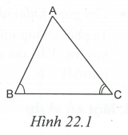
• Để chứng minh hai đoạn thẳng hai góc không bằng nhau ta có thể:
1. Dùng quan hệ giữa góc và cạnh đối trong một tam giác (h.22.1)
Suy ra trong tam giác tù (hoặc tam giác vuông) thì cạnh đối với góc tù (hoặc góc vuông) là cạnh lớn nhất.
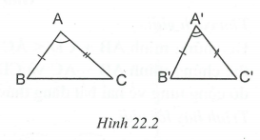
2. Dùng quan hệ giữa góc và cạnh đối trong hai tam giác có hai cặp cạnh bằng nhau (h.22.2)
và có:
Khi đó:

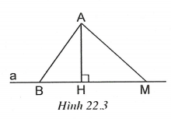
3. Dùng quan hệ giữa đường vuông góc và đường xiên, giữa đường xiên và hình chiếu
(h.22.3). Khi đó:
• (dấu “=” xảy ra
•

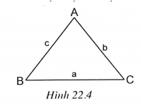
4. Dùng bất đẳng thức tam giác (h.22.4)

Mở rộng: Với ba điểm A, B, C bất kì bao giờ ta cũng có: (dấu xảy ra thuộc đoạn thẳng AB).
• Tìm giá trị lớn nhất của độ dài đoạn thẳng AB thay đổi
Ta phải chứng minh (số a không đổi) và chỉ rõ khi nào dấu xảy ra. Khi đó giá trị lớn nhất của độ dài AB là bằng a. Ta viết
• Tìm giá trị nhỏ nhất của độ dài đoạn thẳng AB thay đổi
Ta phải chứng minh (số b không đổi) và chỉ rõ khi nào dấu xảy ra. Khi đó giá trị nhỏ nhất của độ dài AB là bằng b. Ta viết
B. Một số ví dụ
Ví dụ 1. Tam giác ABC có Vẽ đường trung tuyến AM. Trên tia đổi của tia MA lấy điểm D. Chứng minh rằng
Giải (h.22.5)
* Tìm cách giải.
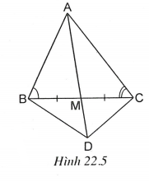
Để chứng minh ta có thể chứng minh và Sau đó cộng từng vế hai bất đẳng thức.
* Trình bày lời giải.
Tam giác ABC có suy ra (1)
Xét và có:
AM chung; nên
Suy ra
Xét và có: chung;
nên (2)
Từ (1) và (2), suy ra:
* Nhận xét: Nếu và thì
Ví dụ 2. Cho tam giác ABC có Gọi O là trung điểm của BC. Vẽ thuộc đường thẳng AO). Chứng minh rằng
Giải (h.22.6)
* Tìm cách giải.
Ta có
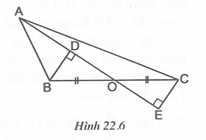
Để chứng minh ta biểu diễn AB theo hai cách khác nhau rồi dùng tính chất cộng từng vế của hai bất đẳng thức cùng chiều sẽ có được 2AB.
* Trình bày lời giải.
Ta có (cạnh huyền-góc nhọn)
Xét có nên OA là cạnh lớn nhất, do đó (*)
Suy ra (1)
Từ (*) ta được: (2)
Từ (1) và (2) suy ra:
Do đó (vì
Vậy
Ví dụ 3. Cho đoạn thẳng AB và trung điểm O của nó. Trên cùng một nửa mặt phẳng bờ AB vẽ các tia Ax và By cùng vuông góc với AB. Lấy điểm điểm sao cho Đặt Xác định giá trị của m để EF có độ dài ngắn nhất.
Giải (h.22.7)
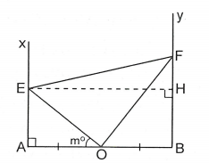
* Tìm cách giải.
Vẽ Dễ thấy (không đổi).
Ta cần tìm giá trị của m để dấu xảy ra.
Khi đó
* Trình bày lời giải.
Vẽ Theo tính chất đoạn chắn song song ta được và
Theo quan hệ giữa đường vuông góc và đường xiên ta có do đó Dấu xảy ra
(vì
Vậy EF có độ dài ngắn nhất (bằng độ dài AB) khi và chỉ khi tức là khi và chỉ khi
Ví dụ 4. Cho góc nhọn xOy và một điểm A ở trong góc đó. Xác định điểm M trên tia Ox, điểm N trên tia Oy sao cho và tổng nhỏ nhất.
Giải (h.22.8)
* Tìm cách giải.
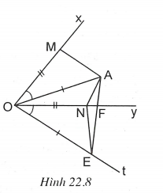
Xét ba điểm A, M, N ta có nhưng độ dài MN lại thay đổi. Do đó không thể kết luận tổng có giá trị nhỏ nhất bằng độ dài MN được. Ta phải thay thế tổng bằng tổng của hai đoạn thẳng có tổng lớn hơn hoặc bằng độ dài của một đoạn thẳng cố định. Muốn vậy ta cần vẽ thêm hình phụ để tạo thêm một điểm E cố định.
* Trình bày lời giải.
Trên nửa mặt phẳng bờ Oy không chứa A vẽ tia Ot sao cho
Trên tia Ot lấy điểm E sao cho Như vậy hai điểm A và E cố định, đoạn thẳng AE có độ dài không đổi.
Ta có (c.g.c) Do đó Gọi F là giao điểm của AE với tia Oy.
Xét ba điểm N, A, E ta có: (dấu xảy ra
Vậy min khi Điểm sao cho
C. Bài tập vận dụng
• Quan hệ giữa cạnh và góc đối trong tam giác
22.1. Cho tam giác Chứng minh rằng
22.2. Cho tam giác Vẽ ra ngoài tam giác này các tam giác vuông cân tại A là ABE và ACF. Gọi D là trung điểm của BC.
Chứng minh rằng
22.3. Cho tam giác và Chứng minh rằng
22.4. Cho tam giác ABC, đường trung tuyến AM.
Chứng minh rằng khi và chỉ khi góc A nhọn.
22.5. Cho tam giác ABC và một điểm D nằm trong tam giác. Chứng minh rằng trong bốn điểm A, B, C, D tồn tại ba điểm là ba đỉnh của một tam giác có một góc lớn hơn
• Quan hệ giữa đường vuông góc và đường xiên
22.6. Cho điểm A nằm ngoài đường thẳng a. Lấy điểm Qua A vẽ một đường thẳng vuông góc với AB cắt đường thẳng a tại C.
Xác định vị trí của điểm B đế BC có độ dài nhỏ nhất.
22.7. Cho tam giác ABC cân tại Gọi O là một điểm trên đáy BC. Qua O vẽ các đường thẳng song song với hai cạnh bên, cắt AB và AC lần lượt tại M và N. Tìm độ dài nhỏ nhất của MN.
22.8. Cho tam giác đều ABC cạnh dài 4cm. Trên các cạnh AB và AC lần lượt lấy các điểm D và E sao cho Tính độ dài nhỏ nhất của DE.
22.9. Cho tam giác và Điểm M nằm giữa B và C. Tính giá trị lớn nhất của tổng các khoảng cách từ B và C đến đường thẳng AM.
22.10. Chứng minh rằng trong các tam giác có một góc bằng và tổng hai cạnh kề góc ấy bằng 2a thì tam giác cân có góc ở đỉnh bằng là tam giác có chu vi nhỏ nhất.
• Bất đẳng thức tam giác
22.11. Cho tam giác ABC. Gọi xy là đường phân giác góc ngoài tại đỉnh C. Tìm trên xy một điểm M sao cho tổng ngắn nhất.
22.12. Cho tam giác ABC có Gọi M là một điểm trong mặt phẳng. Tìm giá trị nhỏ nhất của biểu thức
22.13. Cho tam giác nhọn ABC, trực tâm H. Chứng minh rằng tổng nhỏ hơn chu vi của tam giác ABC.
22.14. Cho tam giác ABC vuông cân tại Tìm một điểm M sao cho tam giác MAC cân tại M, đồng thời tổng nhỏ nhất.
Tìm giá trị nhỏ nhất đó.
22.15. Cho đường thẳng xy và tam giác ABC có cạnh AB nằm trên một nửa mặt phẳng bờ xy còn đỉnh C di động trên xy. Biết khoảng cách từ A và B đến xy lần lượt bằng 2cm và 7cm.
Tính giá trị nhỏ nhất của chu vi tam giác ABC.
22.16. Một hộp gỗ hình lập phương mỗi cạnh dài 20cm. Đáy ABCD đặt áp sát mặt bàn. Nắp hộp có thể mở dựng đứng lên trên (h.22.9). Một con kiến ở đỉnh A muốn bò tới đỉnh bằng cách vượt qua cạnh thì phải bò một quãng đường ngắn nhất là bao nhiêu?
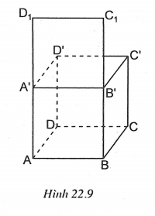
Hướng dẫn giải
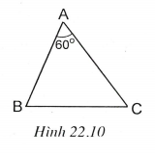
22.1. (h.22.10)
• Nếu thì cân, nên đều.
Do đó
Suy ra Vậy
• Nếu thì (vì
Do đó
Suy ra
• Nếu cũng chứng minh tương tự, ta được:
22.2. (h.22.11)
Theo định lí Py-ta-go ta có mà nên
Dễ thấy (c.g.c).
Suy ra
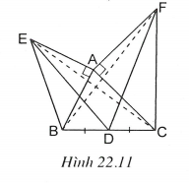
Xét và có: BC chung,
nên hay
Xét và có: và
Do đó (định lí hai tam giác có hai cặp cạnh bằng nhau).
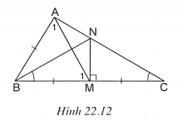
22.3. (h.22.12)
Vẽ đường trung trực của BC cắt BC tại M, cắt AC tại N.
Ta có cân
có nên là tam giác cân.
Suy ra mà nên
(quan hệ giữa cạnh đối trong một tam giác).
và có chung và
Do đó (định lí hai tam giác có hai cặp cạnh bằng nhau).
Suy ra
Do đó (vì
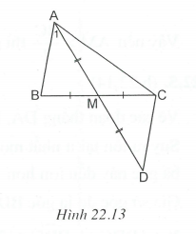
22.4. (h.22.13)
Trên tia đối của tia MA lấy điểm D sao cho
(c.g.c) và
Do đó
(cặp góc trong cùng phía). (*)
• Chứng minh mệnh đề: “Nếu góc A nhọn thì
Nếu thì do đó
(c.c.c) trái giả thiết.
Nếu thì do đó
và có: chung và
Do đó
Từ (*) suy ra trái giả thiết.
Vậy nếu A nhọn thì
• Chứng minh mệnh đề: "Nếu thì góc A nhọn."
Nếu thì từ (*) suy ra
(c.g.c) hay trái giả thiết.
Nếu thì từ (*) suy ra Vậy
và có: chung và
Do đó hay tức là trái giả thiết.
Vậy nếu thì góc A nhọn.
22.5. (h.22.14)
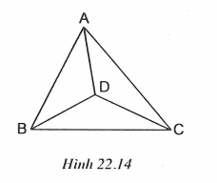
Vẽ các đoạn thẳng DA, DB, DC. Ta có
Suy ra tồn tại ít nhất một góc có số đo nhỏ hơn hoặc bằng (vì nếu cả ba góc này đều lớn hơn thì tổng của chúng lớn hơn vô lí).
Giả sử góc đó là góc BDC.
Xét có suy ra
Do đó tồn tại ít nhất một góc lớn hơn hoặc bằng
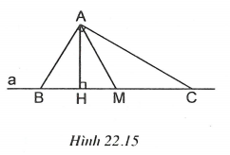
Vậy ba điểm cần tìm là B, C, D.
22.6. (h.22.15)
Gọi M là trung điểm của BC và H là hình chiếu của A trên đường thẳng a.
Khi đó AH có độ dài không đổi.
Ta có vuông tại A nên
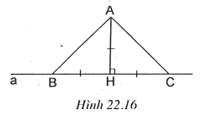
hay (quan hệ giữa đường vuông góc với đường xiên)
Do đó BC có độ dài nhỏ nhất là vuông cân.
Ta xác định điểm B như sau:
- Dựng
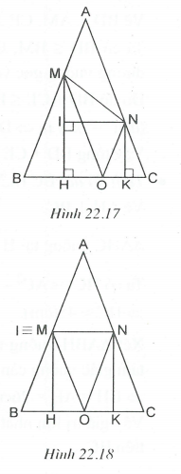
- Trên đường thẳng a đặt (h.22.16)
22.7. (h.22.17)
Vẽ
Khi đó và (tính chất đoạn chắn song song).
Ta có
Do đó cân tại M, từ đó ta được
Tương tự ta có Suy ra
Theo quan hệ giữa đường vuông góc và đường xiên ta có
Dấu xảy ra (h.21.18)
là trung điểm của BC.
Vậy min khi O là trung điểm của BC.
22.8. (h.22.19)
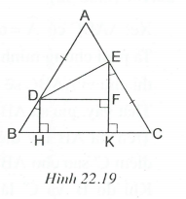
Vẽ
Ta có (tính chất đoạn chắn song song). Các tam giác vuông HBD và KCE có
nên
Do đó
Suy ra
Ta có
Dấu xảy ra
là trung điểm của AB (khi đó E là trung điểm của AC).
Vậy độ dài nhỏ nhất của DE là 2cm khi D và E lần lượt là trung điểm của AB và AC.
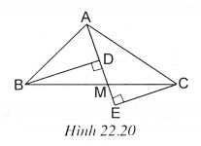
22.9. (h.22.20)
Vẽ
Ta có (quan hệ giữa đường vuông góc và đường xiên).
Do đó (dấu xảy ra và E trùng với
Vậy tổng có giá trị lớn nhất là bằng độ dài BC
• Tính độ dài BC (h.22.21)
Vẽ
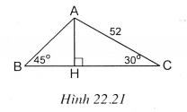
vuông tại H có nên
Ta có
Xét vuông tại H, có nên là tam giác vuông cân
Do đó
Vậy giá trị lớn nhất của tổng là 71cm khi M là hình chiếu của A trên BC.
22.10. (h.22.22)
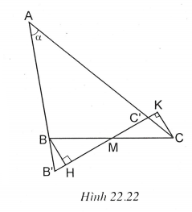
Xét có và
Ta phải chứng minh rằng khi
thì chu vi sẽ nhỏ nhất.
Thật vậy, giả sử
Trên tia AB lấy điểm trên tia AC lấy điểm sao cho
Khi đó và là các điểm cố định và có độ dài không đổi.
Ta có
Do đó
Vẽ và
(cạnh huyền, góc nhọn) do đó (1)
Gọi M là giao điểm của BC và
Ta có hay (2)
Từ (1) và (2) suy ra
Ta có chu vi (không đổi).
Dấu xảy ra và
Vậy chu vi nhỏ nhất khi tức là khi cân tại A.
22.11. (h.22.23)
Vẽ tia AH cắt đường thẳng BC tại D. Khi đó BD không đổi.
(g.c.g) là đường trung trực của AD.
Gọi M là một điểm bất kì trên xy.
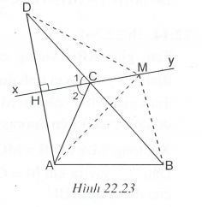
Ta có (tính chất điểm nằm trên đường trung trực).
Do đó (dấu xảy ra
Vậy tổng ngắn nhất là bằng BD khi và chỉ khi

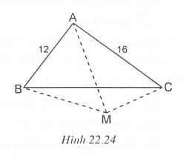
22.12. (h.22.24)
Ta có
Dấu xảy ra
thuộc đoạn thẳng AB và
Vậy khi
22.13. (h.22.25)
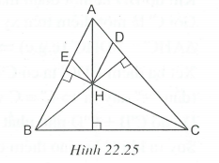
Từ H vẽ đường thẳng song song với AB cắt AC tại D; đường thẳng song song với AC cắt AB tại E. Theo tính chất đoạn thẳng song song ta có
Vì nên
(quan hệ giữa đường vuông góc và đường xiên).
Chứng minh tương tự ta được
Xét có (bất đẳng thức tam giác). Suy ra
(1)
Chứng minh tương tự, ta được:
(2)
(3)
Cộng từng vế các bất đẳng thức (1), (2), (3) ta được:
Do đó
22.14. (h.22.26)
Tam giác ABC vuông cân tại A nên theo định lí Py-ta-go ta tính được
Tam giác MAC cân tại do đó M nằm trên đường trung trực d của AC.
Xét tổng
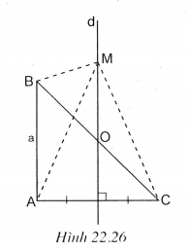
Dấu xảy ra khi với O là giao điểm của d với cạnh BC.
Vậy giá trị nhỏ nhất của tổng là khi
* Nhận xét: Ta thấy nhưng không có vị trí nào của M để dấu xảy ra. Vì thế không thể kết luận
22.15. (h.22.27)
• Xác định vị trí của C để chu vi tam giác ABC nhỏ nhất
Chu vi của là Do AB cố định nên chu vi nhỏ nhất nhỏ nhất.
Vẽ Trên tia đối của tia HA lấy điểm D sao cho
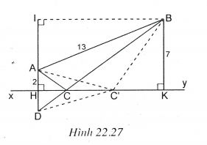
Khi đó BD là một đoạn thẳng cố định. Gọi là một điểm trên xy.
(c.g.c)
Xét ba điểm BDC’ ta có (dấu xảy ra với C là giao điểm của BD với xy).
Do đó nhỏ nhất là bằng BD khi
Suy ra khi C là giao điểm của BD với xy thì chu vi nhỏ nhất.
• Tính giá trị nhỏ nhất của chu vi tam giác ABC
Vẽ ta tính được và
Áp dụng định lí Py-ta-go vào vuông tại I ta có:
Áp dụng định lí Py-ta-go vào tam giác vuông IDB, ta được
Vậy giá trị nhỏ nhất của chu vi tam giác ABC là
22.16. (h.22.28)
Gọi M là điểm trên cạnh mà con kiến phải qua khi bò từ A đến
Mở nắp hộp đứng lên đến vị trí
Xét ba điểm ta có
Dấu xảy ra
trùng với giao điểm O của với cạnh
(g.c.g)
là trung điểm của
Ta có
Vậy quãng đường ngắn nhất mà kiến phải bò là 44,7cm khi kiến bò qua trung điểm M của cạnh theo hành trình: đoạn thẳng AM rồi đoạn thẳng
